INFORME DE EVALUACIÓN PSICOLÓGICA
Inventario Multifásico de Personalidad de Minnesota-2 (MMPI-2)
1. Ficha de identificación
Evaluado | Ejemplo ficticio de contraste | Documento de identidad | DEMO-001
Fecha de nacimiento | 15 de octubre de 1980 | Edad en la aplicación | 46
Sexo normativo | Mujer | Fecha de aplicación | 3 de noviembre de 2026
Fecha del informe | 11 de noviembre de 2026 | Modalidad de aplicación | Excel
Contexto de evaluación | Clínico | Evaluador | Profesional ficticio

2. Motivo y objetivo de la evaluación
Este ejemplo ficticio presenta una evaluación de seguimiento. Su objetivo es integrar el funcionamiento actual con la historia documentada y distinguir los cambios observados de las diferencias entre puntuaciones todavía pendientes de verificación.
3. Antecedentes e historia del caso
La cronología aportada sitúa una aplicación previa en mayo de 2026 y el registro actual en noviembre. Se dispone de cuatro puntuaciones T anteriores, pero faltan la confirmación del sexo normativo y la verificación de la misma clave y fuente de corrección. Esta información permite describir ambos registros con sus límites.
Tabla 1. Cronología documentada y estado de verificación
Fecha | Fuente | Hecho | Verificación
2026 | Registro ficticio | Inicio del seguimiento | Documentado

4. Técnica, fuentes y control de calidad
Instrumento de autoinforme de 567 ítems. Referencia normativa seleccionada: Estados Unidos · Minnesota.
Las puntuaciones T se interpretan frente al grupo de referencia. T = 50 es el centro de la escala. En este informe, los rangos descriptivos son Bajo (≤39), Habitual (40–55), Promedio superior (56–59), Alto (60–69) y Muy alto (≥70). Los indicadores de validez conservan sus propios criterios.
5. Examen mental y observación conductual
No consta
6. Validez y estilo de respuesta
Tabla 2. Escalas de validez · puntuaciones directas (PD), corregidas por K (PD+K) y típicas (T)
Escala | Nombre | PD | PD+K | T | Rango de T
VRIN | Inconsistencia de respuestas variables | 7 | — | 46 | Habitual
TRIN | Inconsistencia de respuestas verdadero | 11 | — | 65V | Alto
F | Infrecuencia | 13 | — | 82 | Muy alto
Fb | Infrecuencia posterior | 16 | — | 85 | Muy alto
Fp | Infrecuencia psicopatológica | 3 | — | 65 | Alto
L | Mentira | 5 | — | 57 | Promedio superior
K | Corrección | 19 | — | 59 | Promedio superior
S | Autopresentación superlativa | 25 | — | 49 | Habitual

Omisiones registradas: 0. Índice F − K (PD): -6.
Lectura del protocolo: interpretable con cautela.
Los indicadores de validez describen aspectos diferentes de las respuestas. El valor actual de VRIN es compatible con respuestas coherentes; el registro anterior presenta una puntuación publicada mayor, cuya equivalencia normativa sigue pendiente de confirmar. La dirección V de TRIN identifica la orientación hacia respuestas Verdadero; su significado se interpreta junto con el conjunto del protocolo.
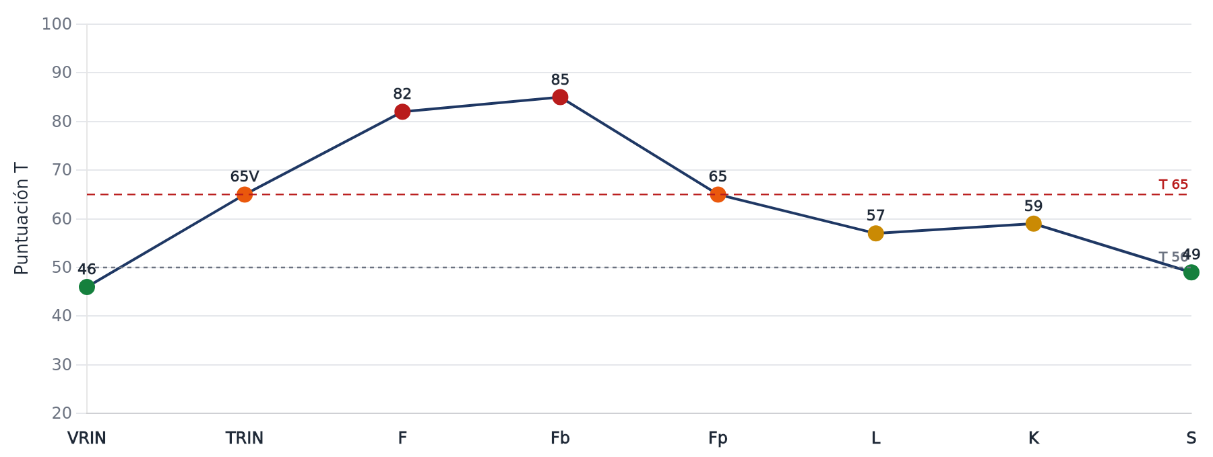
Figura 1. Perfil de escalas de validez.
Hay contenidos que requieren indagación clínica directa de seguridad. Documente vigencia, intención, medios y apoyos.
7. Escalas clínicas básicas
Tabla 3. Escalas clínicas básicas · puntuaciones directas (PD), corregidas por K (PD+K) y típicas (T)
Escala | Nombre | PD | PD+K | T | Rango de T
Hs | Hipocondría | 17 | 27 | 80 | Muy alto
D | Depresión | 27 | — | 64 | Alto
Hy | Histeria de conversión | 37 | — | 84 | Muy alto
Pd | Desviación psicopática | 20 | 28 | 63 | Alto
Mf | Masculinidad–feminidad | 29 | — | 67 | Alto
Pa | Paranoia | 15 | — | 67 | Alto
Pt | Psicastenia | 20 | 39 | 72 | Muy alto
Sc | Esquizofrenia | 29 | 48 | 84 | Muy alto
Ma | Hipomanía | 25 | 29 | 76 | Muy alto
Si | Introversión social | 27 | — | 50 | Habitual

Las puntuaciones clínicas describen lo que la persona comunica sobre su funcionamiento actual. Su relación con las dificultades cotidianas requiere contrastar el autoinforme con los antecedentes, la entrevista y las fuentes disponibles. El perfil por sí solo no establece un diagnóstico ni una causa de los síntomas.
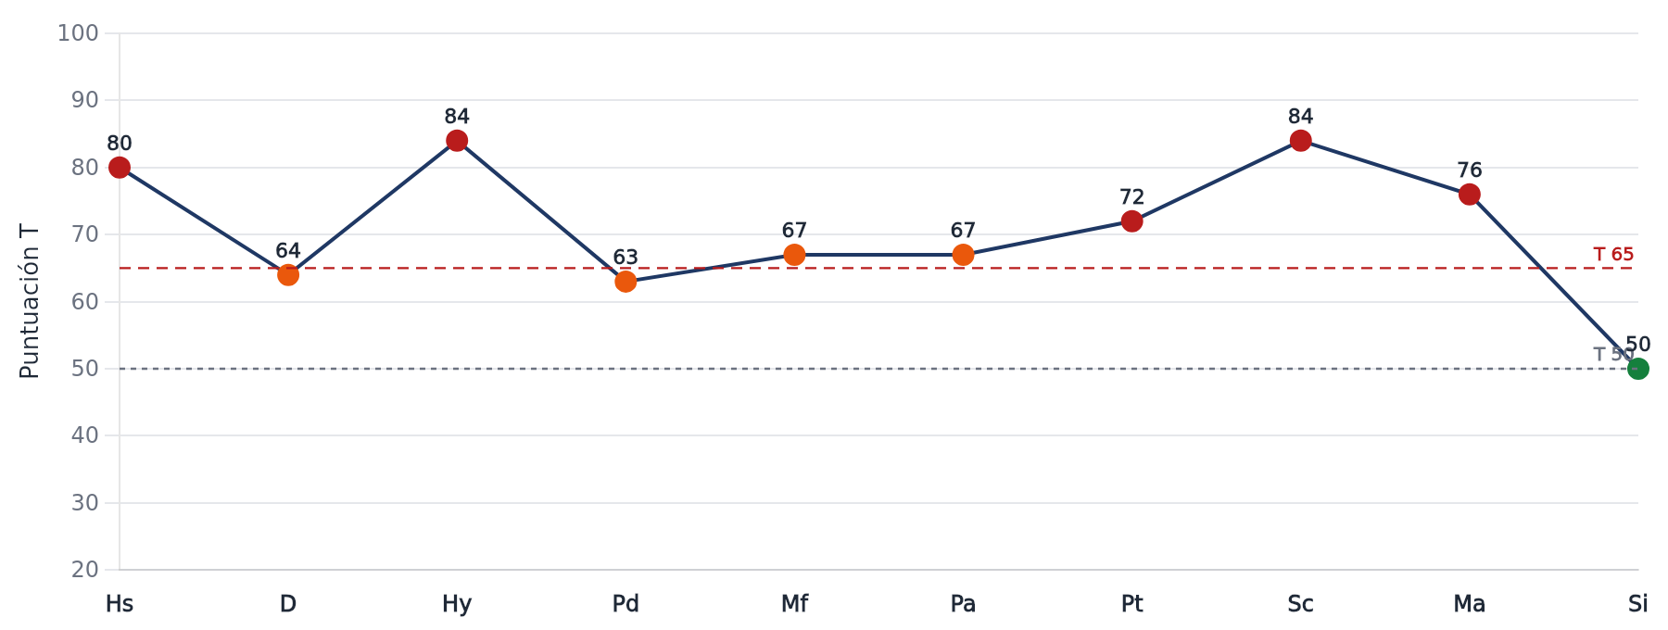
Figura 2. Perfil de escalas clínicas básicas.
8. Escalas de contenido
Tabla 4. Escalas de contenido · puntuaciones directas (PD), corregidas por K (PD+K) y típicas (T)
Escala | Nombre | PD | PD+K | T | Rango de T
ANX | Ansiedad | 7 | — | 51 | Habitual
FRS | Miedos | 8 | — | 53 | Habitual
OBS | Obsesividad | 10 | — | 63 | Alto
DEP | Depresión (contenido) | 10 | — | 58 | Promedio superior
HEA | Preocupaciones por la salud | 20 | — | 77 | Muy alto
BIZ | Pensamiento extravagante | 7 | — | 67 | Alto
ANG | Enojo | 10 | — | 64 | Alto
CYN | Cinismo | 11 | — | 53 | Habitual
ASP | Prácticas antisociales | 9 | — | 56 | Promedio superior
TPA | Comportamiento tipo A | 9 | — | 53 | Habitual
LSE | Baja autoestima | 13 | — | 68 | Alto
SOD | Malestar social | 9 | — | 52 | Habitual
FAM | Problemas familiares | 9 | — | 57 | Promedio superior
WRK | Interferencia laboral | 15 | — | 61 | Alto
TRT | Indicadores negativos de tratamiento | 9 | — | 59 | Promedio superior

Las escalas de contenido complementan la descripción de las dificultades autoinformadas. Su lectura se vincula con el motivo de consulta y con las situaciones de la historia que estén documentadas, sin atribuir a una puntuación aislada una conducta que no haya sido observada.
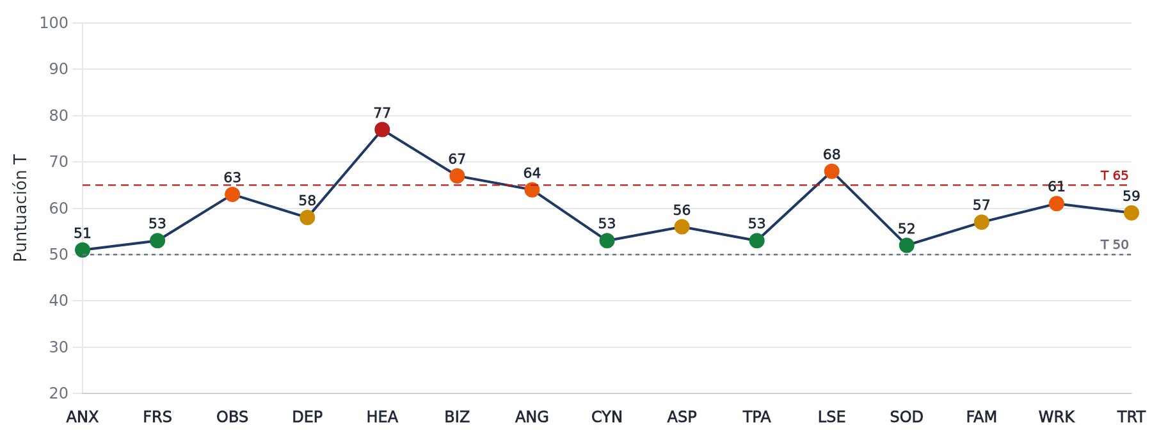
Figura 3. Perfil de escalas de contenido.
9. Escalas suplementarias y PSY-5
Tabla 5. Escalas suplementarias · puntuaciones directas (PD), corregidas por K (PD+K) y típicas (T)
Escala | Nombre | PD | PD+K | T | Rango de T
A | Ansiedad (Welsh) | 14 | — | 53 | Habitual
R | Represión | 21 | — | 62 | Alto
Es | Fuerza del yo | 22 | — | ≤30 | Bajo
MAC-R | Alcoholismo de MacAndrew revisada | 23 | — | 61 | Alto
AAS | Reconocimiento de adicción | 5 | — | 67 | Alto
APS | Potencial de adicción | 21 | — | 44 | Habitual
MDS | Malestar marital | 5 | — | 59 | Promedio superior
Ho | Hostilidad | 22 | — | 56 | Promedio superior
O-H | Hostilidad sobrecontrolada | 13 | — | 48 | Habitual
Do | Dominancia | 17 | — | 53 | Habitual
Re | Responsabilidad social | 16 | — | 35 | Bajo
Mt | Desajuste profesional | 19 | — | 60 | Alto
GM | Rol de género masculino | 25 | — | 44 | Habitual
GF | Rol de género femenino | 23 | — | 40 | Habitual
PK | Estrés postraumático (Keane) | 17 | — | 63 | Alto
Es: ≤30 corresponde al límite inferior de reporte de la referencia estadounidense. La figura sitúa el resultado en T 30 y conserva el signo ≤. La puntuación se clasifica en rango Bajo.
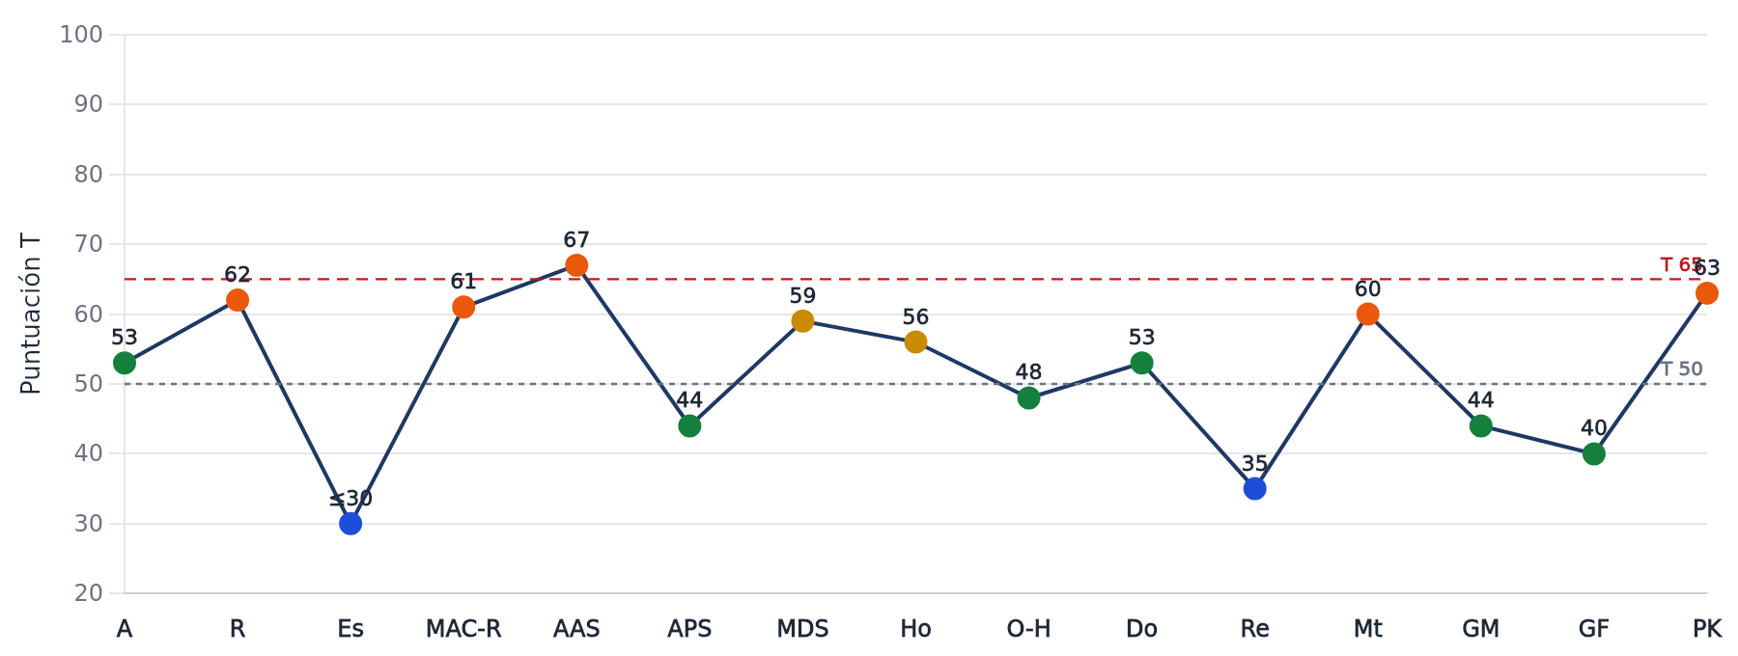
Figura 4. Perfil de escalas suplementarias. Es: ≤30.
Personalidad PSY-5
Tabla 6. Dimensiones PSY-5 · puntuaciones directas (PD), corregidas por K (PD+K) y típicas (T)
Escala | Nombre | PD | PD+K | T | Rango de T
AGGR | Agresividad | 9 | — | 57 | Promedio superior
PSYC | Psicoticismo | 2 | — | 46 | Habitual
DISC | Falta de control | 15 | — | 63 | Alto
NEGE | Emocionalidad negativa | 11 | — | 49 | Habitual
INTR | Introversión/Baja emocionalidad positiva | 12 | — | 53 | Habitual

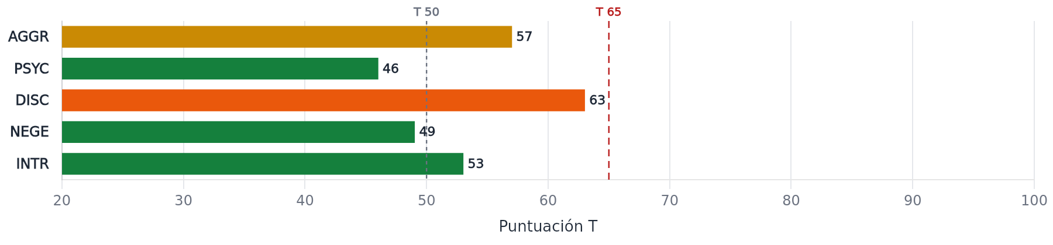
Figura 5. Perfil de dimensiones psy-5.
Las escalas suplementarias y PSY-5 amplían la descripción del estilo personal y de los recursos percibidos. El resultado bajo de Es expresa una percepción reducida de los propios recursos frente al malestar; no permite concluir por sí solo que la persona carezca de habilidades o apoyos efectivos.
10. Subescalas Harris-Lingoes
Tabla 7. Subescalas Harris-Lingoes y de Introversión social · puntuaciones directas (PD), corregidas por K (PD+K) y típicas (T)
Escala | Nombre | PD | PD+K | T | Rango de T
D1 | Depresión subjetiva | 16 | — | 70 | Muy alto
D2 | Retardo psicomotor | 7 | — | 57 | Promedio superior
D3 | Disfunción física | 8 | — | 85 | Muy alto
D4 | Torpeza mental | 7 | — | 70 | Muy alto
D5 | Rumiación | 4 | — | 58 | Promedio superior
Hy1 | Negación de ansiedad social | 4 | — | 51 | Habitual
Hy2 | Necesidad de afecto | 10 | — | 63 | Alto
Hy3 | Lasitud-malestar | 11 | — | 83 | Muy alto
Hy4 | Quejas somáticas | 7 | — | 65 | Alto
Hy5 | Inhibición de la agresión | 3 | — | 46 | Habitual
Pd1 | Discordia familiar | 6 | — | 74 | Muy alto
Pd2 | Problemas con la autoridad | 2 | — | 46 | Habitual
Pd3 | Imperturbabilidad social | 5 | — | 58 | Promedio superior
Pd4 | Alienación social | 3 | — | 44 | Habitual
Pd5 | Autoalienación | 4 | — | 53 | Habitual
Pa1 | Ideas persecutorias | 3 | — | 57 | Promedio superior
Pa2 | Hipersensibilidad | 4 | — | 59 | Promedio superior
Pa3 | Ingenuidad | 5 | — | 50 | Habitual
Sc1 | Alienación social | 6 | — | 61 | Alto
Sc2 | Alienación emocional | 5 | — | 86 | Muy alto
Sc3 | Falta de dominio cognitivo del yo | 4 | — | 67 | Alto
Sc4 | Falta de dominio conativo del yo | 5 | — | 65 | Alto
Sc5 | Falta de inhibición | 2 | — | 53 | Habitual
Sc6 | Experiencias sensoriales extrañas | 10 | — | 86 | Muy alto
Ma1 | Amoralidad | 4 | — | 70 | Muy alto
Ma2 | Aceleración psicomotora | 6 | — | 55 | Habitual
Ma3 | Imperturbabilidad | 5 | — | 62 | Alto
Ma4 | Autoenvanecimiento | 5 | — | 62 | Alto
Si1 | Timidez | 4 | — | 46 | Habitual
Si2 | Evitación social | 2 | — | 47 | Habitual
Si3 | Alienación de sí y de otros | 6 | — | 52 | Habitual

Las subescalas precisan qué componentes contribuyen a las puntuaciones principales. Su interpretación complementa las escalas de referencia y la información del caso, sin convertir cada componente en un diagnóstico independiente.
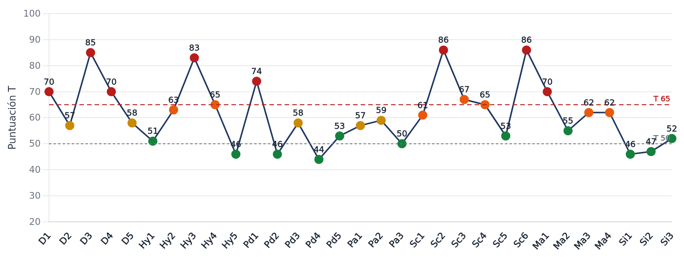
Figura 6. Perfil de subescalas harris-lingoes y de introversión social.
11. Ítems críticos
Tabla 8. Contenidos críticos agrupados por tema
Ítem | Respuesta | Paráfrasis temática
2 | F | Ansiedad y activación · Tensión o activación ansiosa.
10 | F | Ansiedad y activación · Tensión o activación ansiosa.
28 | V | Ansiedad y activación · Tensión o activación ansiosa.
59 | V | Ansiedad y activación · Tensión o activación ansiosa.
172 | V | Ansiedad y activación · Tensión o activación ansiosa.
223 | F | Ansiedad y activación · Tensión o activación ansiosa.
463 | V | Ansiedad y activación · Tensión o activación ansiosa.
96 | V | Atención y experiencias inusuales · Dificultades percibidas de atención o confusión.
124 | V | Atención y experiencias inusuales · Percepción de amenaza o desconfianza.
299 | V | Atención y experiencias inusuales · Dificultades percibidas de atención o confusión.
311 | V | Atención y experiencias inusuales · Dificultades percibidas de atención o confusión.
314 | F | Atención y experiencias inusuales · Percepción de amenaza o desconfianza.
333 | V | Atención y experiencias inusuales · Percepción de amenaza o desconfianza.
125 | F | Consumo de sustancias · Impacto del consumo de alcohol.
487 | V | Consumo de sustancias · Impacto del consumo de alcohol.
489 | V | Consumo de sustancias · Impacto del consumo de alcohol.
502 | V | Consumo de sustancias · Impacto del consumo de alcohol.
9 | F | Estado de ánimo y seguridad · Malestar depresivo o contenido relacionado con la seguridad. Aclarar su vigencia.
65 | V | Estado de ánimo y seguridad · Malestar depresivo o contenido relacionado con la seguridad. Aclarar su vigencia.
71 | V | Estado de ánimo y seguridad · Malestar depresivo o contenido relacionado con la seguridad. Aclarar su vigencia.
75 | F | Estado de ánimo y seguridad · Malestar depresivo o contenido relacionado con la seguridad. Aclarar su vigencia.
95 | F | Estado de ánimo y seguridad · Malestar depresivo o contenido relacionado con la seguridad. Aclarar su vigencia.
146 | V | Estado de ánimo y seguridad · Malestar depresivo o contenido relacionado con la seguridad. Aclarar su vigencia.
388 | F | Estado de ánimo y seguridad · Malestar depresivo o contenido relacionado con la seguridad. Aclarar su vigencia.
411 | V | Estado de ánimo y seguridad · Malestar depresivo o contenido relacionado con la seguridad. Aclarar su vigencia.
485 | V | Estado de ánimo y seguridad · Malestar depresivo o contenido relacionado con la seguridad. Aclarar su vigencia.
506 | V | Estado de ánimo y seguridad · Malestar depresivo o contenido relacionado con la seguridad. Aclarar su vigencia.
85 | V | Ira y convivencia · Ira o conducta que requiere indagación sobre seguridad interpersonal.
134 | V | Ira y convivencia · Ira o conducta que requiere indagación sobre seguridad interpersonal.
389 | V | Ira y convivencia · Ira o conducta que requiere indagación sobre seguridad interpersonal.

Los contenidos críticos orientan preguntas de entrevista. La valoración actual del riesgo requiere evaluación directa.
12. Integración clínica
La integración de este ejemplo distingue el estado actual documentado, la historia del seguimiento y las cuestiones pendientes. La comparación de los valores publicados orienta la revisión del expediente; la atribución de mejoría, empeoramiento o efectos de una intervención exige evidencia clínica adicional.
13. Recursos y fortalezas
Los recursos y fortalezas se describen a partir de conductas, apoyos y estrategias documentadas. En este ejemplo no se han aportado observaciones suficientes para identificar fortalezas específicas; una puntuación baja de Es no demuestra su ausencia.
14. Contraste longitudinal
Aplicación anterior del 27 de mayo de 2026.
Fuente anterior: Profesional de prueba.
Tabla 9. Puntuaciones anteriores y actuales documentadas
Escala | Puntuación anterior | T actual | Diferencia T | Lectura
VRIN | 76 | 46 | — | Contraste documental; sexo normativo anterior sin confirmar
TRIN | 50 | 65V | — | Contraste documental; sexo normativo anterior sin confirmar
Fb | 96 | 85 | — | Contraste documental; sexo normativo anterior sin confirmar
Mf | 56 | 67 | — | Contraste documental; sexo normativo anterior sin confirmar

Se conservan las puntuaciones previas tal como se documentaron. La diferencia T requiere el mismo baremo, sexo normativo, clave y fuente de corrección.
Las diferencias son descriptivas. Los valores aproximados, pendientes o con límites no se restan.
Contraste de puntuaciones registradas
Se contrastan 4 escalas documentadas del registro anterior con el actual. La comparación disponible es documental: se conservan los valores publicados y la interpretación de cambio clínico permanece pendiente.
Validez y estilo de respuesta. VRIN: T anterior 76 y T actual 46; TRIN: T anterior 50 y T actual 65V; Fb: T anterior 96 y T actual 85.
Escalas clínicas. Mf: T anterior 56 y T actual 67.
La consistencia actual se describe mediante VRIN: el registro actual presenta respuestas coherentes entre afirmaciones de contenido similar u opuesto. La diferencia entre los valores publicados de ambas fechas requiere confirmar las condiciones y referencias antes de interpretarse como cambio.
Aspectos pendientes de comparabilidad: sexo normativo anterior sin confirmar; versión, clave y fuente de corrección sin confirmar; dirección de trin no coincidente o no documentada. La gráfica muestra las puntuaciones T publicadas en su escala original. Sus diferencias visuales no establecen mejoría, deterioro ni equivalencia normativa.
Integración contextual del contraste
Entre las dos fechas se documentan diferencias en las puntuaciones publicadas de VRIN, TRIN, Fb y Mf. La gráfica recupera esos datos y conserva la dirección V del resultado actual de TRIN. Como la equivalencia normativa no está confirmada, estos valores no se convierten en diferencias T interpretables ni en una conclusión de cambio clínico.
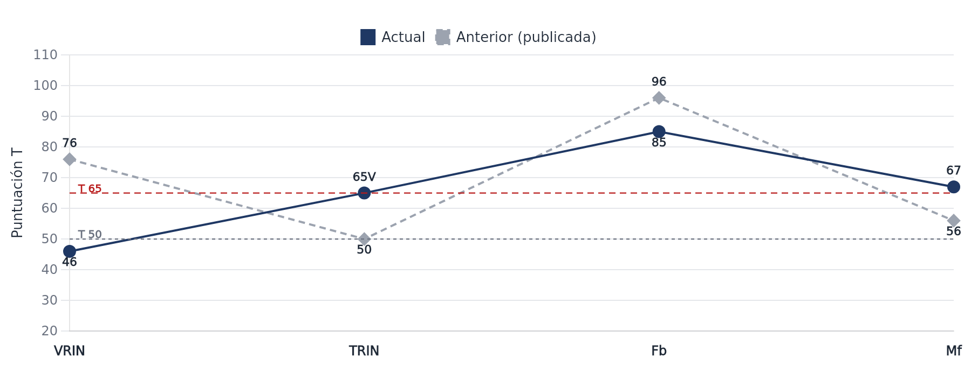
Figura 7. Contraste documental de T publicadas · comparabilidad pendiente.
15. Impresión diagnóstica (tentativa)
No consta entrevista clínica suficiente para formular una impresión diagnóstica tentativa.
16. Limitaciones de la evaluación
La aplicabilidad de la referencia normativa seleccionada depende de la población y de las condiciones de aplicación.
Entrevista clínica suficiente pendiente de documentar.
17. Conclusiones
Este documento es una demostración con datos ficticios. Las puntuaciones, tablas y figuras se generan desde el registro local y el texto contextual se presenta una sola vez por sección.
El contraste longitudinal muestra las cuatro puntuaciones previas disponibles junto a sus valores actuales. La falta de confirmación de las referencias anteriores mantiene pendiente la comparabilidad y excluye una conclusión automática de mejoría o deterioro.
La lectura del funcionamiento y de los recursos de afrontamiento requiere integrar el autoinforme con la entrevista y las fuentes documentales. Los aspectos sin evidencia suficiente permanecen explícitamente pendientes.
18. Recomendaciones
• Realizar una valoración directa y estructurada del riesgo suicida (ideación, plan, intentos previos, acceso a medios y factores protectores), dado el reconocimiento de ítems críticos de contenido suicida, y documentar sus resultados.
La revisión clínica del seguimiento debe precisar las fechas de aplicación, recuperar la referencia normativa y la clave del registro anterior, y vincular los hallazgos con el funcionamiento cotidiano. La planificación terapéutica se fundamenta en las necesidades y apoyos confirmados en la entrevista.
Referencias técnicas
• Butcher, J. N. et al. (2001). MMPI-2: Manual for administration, scoring, and interpretation. University of Minnesota Press.
• Referencia de prueba verificada.
Evaluador y firma
Ciudad de prueba · 11 de noviembre de 2026

Profesional ficticio

